PRÁCTICAS SOBRE ELEMENTOS DEL BALANCE

1.- Identificación de masas patrimoniales
2.- Ecuación fundamenta de balance o patrimonio. Introducción a la confección del balance
3.- El modelo oficial de Balance de Situación

1.- Identificación de masas patrimoniales
Objetivo:
Identificar los elementos patrimoniales de la empresa con los conceptos de activo, pasivo y neto
Comenzar con el conocimiento del lenguaje de la contabilidad

Supuesto 1:
IDENTIFICACIÓN DE MASAS PATRIMONIALES DE PRIMER NIVEL

Indique si los elementos siguientes son de Activo, Pasivo o Patrimonio Neto en la empresa “Z”

1.- Un vehículo de transporte de mercaderías propiedad de “Z”
2.- Un terreno donde se va a edificar un taller propiedad de “Z”
3.- Una deuda de “Z” con una entidad de crédito.
4.- Los recursos que aportaron los dueños a la empresa “Z”
5.- Un equipo informático propiedad de la empresa “Z”
6.- Un local comercial que es propiedad de la empresa “A” y que ha alquilado la empresa “Z” para su actividad administrativa.
7.- Un préstamo que ha concedido la empresa “Z” a un trabajador suyo.
8.- Un préstamo que ha pedido a titulo particular uno de los dueños de la empresa “Z”
9.- Unas mercaderías que ha comprado la empresa “Z” para su posterior venta sin transformación. (las mercaderías no han sido todavía vendidas)
10.- La compra a un dibujante de un diseño para que sirva de logotipo distintivo de la empresa.

Supuesto 2:
IDENTIFICACIÓN DE MASAS PATRIMONIALES DE PRIMER, SEGUNDO Y TERCER NIVEL.

A continuación, se le proporcionará un listado de conceptos que debe ubicar dentro de la masa patrimonial que le corresponda de manera mas precisa que en el ejercicio anterior:

Ejemplo: Local donde se ejerce la actividad empresarial: Se trata de un Activo no corriente, inmovilizado Material.

a) Camión destinado al transporte de mercancías.

b) Importe satisfecho por la propiedad industrial de una marca comercial.

c) Aportaciones dinerarias y no dinerarias, realizadas por los accionistas.

d) Saldos a favor de la empresa en cuenta de ahorro o bancos e instituciones de crédito, situados en territorio español, de disponibilidad inmediata.

e) Mobiliario y equipos de oficina

f) Obligaciones de pago contraídas con los suministradores de mercancías, documentadas en instrumentos formales de pago y con origen en operaciones de tráfico u operaciones comerciales.

g) Inversiones realizadas por la empresa con carácter transitorio en títulos de renta variable, admitidos a cotización oficial.

h) Un ordenador y una impresora.

i) Derechos de cobro sobre compradores de mercancías.

j) Préstamos obtenidos en entidades de crédito a cuatro años.

k) Productos adquiridos por la empresa para su venta, sin necesidad de transformación.

l) Disponibilidades de medios líquidos en caja en moneda nacional.

m) Saldos favorables a la empresa en la cuenta del banco.

n) Derechos de cobro sobre clientes, documentados en letras de cambio, con origen en operaciones de tráfico u operaciones comerciales.

o) Inversiones realizadas con carácter permanente en acciones de sociedades que cotizan en Bolsa.

Supuesto 3:
IDENTIFICACIÓN DE MASAS PATRIMONIALES DE PRIMER Y SEGUNDO NIVEL

Rellenar el siguiente cuadro, como se hace en la primera línea contestando a las siguientes cuestiones:
1º.- Indicar en la primera columna si la cuenta es de activo o de pasivo poniendo A o P.
2º.- Indicar en la segunda columna si la cuenta representa bienes (B), derechos (D), obligaciones (O).
3º.- Indicar en la tercera columna en que masa patrimonial incluirías cada una de las cuentas suponiendo que utilizásemos las siguientes denominaciones:
- Disponible
- Realizable
- Existencias
- Activo no corriente
- Pasivo a corto plazo
- Pasivo a largo plazo

CUENTAS | 1ª | 2ª | 3ª
Caja | A | B | Disponible
Bancos c/c
Mercaderías
Terrenos y bienes naturales
Construcciones
Maquinaria
Equipos para procesos de información
Mobiliario
Elementos de transporte
Proveedores
Proveedores, efectos comerciales a pagar
Clientes
Clientes, efectos comerciales a cobrar
Acreedores varios
Acreedores, efectos comerciales a pagar
Deudores varios
Deudores varios, efectos comerciales a cobrar
Proveedores de inmovilizado a L/P
Proveedores de inmovilizado a C/P
Créditos a C/P por enajenación del inmovilizado
Créditos a L/P por enajenación del inmovilizado
Deudas a corto plazo
Deudas a largo plazo
Créditos a corto plazo
Créditos a largo plazo
Clientes a largo plazo

Supuesto 4:
IDENTIFICACIÓN DE MASAS PATRIMONIALES DE PRIMER, SEGUNDO Y TERCER NIVEL.
Identificar fondos. Clasificar los activos, pasivos y elementos del patrimonio neto al mayor nivel posible de detalle.

 |  | MASA PATRIMONIAL
Elemento/Fondo | B/O/PN | Primer Nivel  A/P/PN | Segundo Nivel  Corriente/No corriente | Tercer Nivel |  | Nombre
Dinero en efectivo  EJEMPLO | BIENES | ACTIVO | CORRIENTE | TESORERÍA |  | CAJA EUROS
Mercancía destinada para la venta
Furgón para reparto de mercancías
Parte del solar en el que está ubicado el local comercial
Local comercial propiedad de la empresa (excluido el valor del terreno)
Elemento de transporte para el interior del almacén
Ordenadores y máquinas registradoras
Dinero en una cuenta corriente
Aportaciones de los socios
Estanterías y mesas
Préstamo concedido por un banco
Programa de gestión de almacén

Cantidad entregada al arrendador como garantía de conservación de un local alquilado para varios años
Anticipo concedido a un trabajador
Facturas por la compra de mercancías para la venta
Deudas con proveedores documentadas con una letra de cambio.
Factura pendiente de cobro por la venta de mercaderías
Crédito por la venta de mercaderías documentada con un pagaré
Deuda con la gestoría
Parte del salario de los trabajadores pendiente de pago
Deuda con la Seguridad Social
Cantidades pagadas por clientes a cuenta de suministros futuros
Deuda con el proveedor del furgón a dos años
Deuda con el proveedor de parte del mobiliario
Imposición a plazo fijo a seis meses
Derecho de cobro por la venta de un vehículo
Parte del beneficio de ejercicios anteriores que mantiene la sociedad en cumplimientos de acuerdos sociales que figuran en los estatutos
Cantidad pagada al Ayuntamiento para la obtención del derecho a la explotación de un punto de venta municipal para 10 años
Derechos de cobro por devolución de IVA
Parte del beneficio de ejercicios anteriores cuyo reparto está pendiente de decidir

2.- Ecuación fundamental de balance o patrimonio. Introducción a la confección del balance
Objetivo:
Familiarizarse con la relación entre los conceptos de activo, pasivo y neto
Conocimiento del orden de los elementos anteriores en la Balance de Situación según la legislación española vigente
Continuar con la práctica del lenguaje propio del a contabilidad

Supuesto 5:
MASAS PATRIMONIALES Y ECUACIÓN FUNDAMENTAL

En el cuadro adjunto responder lo siguiente:
1º.- Indicar en la primera columna si se trata de una cuenta de Activo (A) o de Pasivo (P).
2º.- Indicar en la segunda columna a qué masa patrimonial corresponde cada cuenta, utilizando la siguiente clasificación: Disponible (D); Realizable a corto plazo (R); Existencias (E); Activo no corriente (ANC); Pasivo a corto plazo (PC); Pasivo a largo plazo (PL).

Caja
Bancos c/c
Deudas a corto plazo con entidades de crédito
Imposiciones a corto plazo
Deudores
Imposiciones a largo plazo
Proveedores
Caja, moneda extranjera
Mercaderías
Deudas a corto plazo
Efectos a pagar a largo plazo
Hacienda Pública acreedora por conceptos fiscales
Envases
Clientes
Clientes a largo plazo
Construcciones
Proveedores de inmovilizado a largo plazo
Instalaciones técnicas
Otras instalaciones
Clientes, efectos comerciales a cobrar
Maquinaria
Acreedores por prestaciones de servicios
Equipos para procesos de información
Terrenos y bienes naturales
Deudas a largo plazo con entidades de crédito
Créditos a largo plazo
Valores de renta fija a corto plazo
Productos terminados
Materias primas
Créditos a corto plazo por enajenación de inmovilizado
Créditos a largo plazo por enajenación de inmovilizado
Inversiones financieras temporales en capital
Inversiones financieras permanentes en capital
Elementos de transporte
Créditos a corto plazo
Proveedores efectos comerciales a pagar
Fianzas constituidas a corto plazo
Fianzas constituidas a largo plazo
Fianzas recibidas a corto plazo
Fianzas recibidas a largo plazo
Hacienda Pública deudor por diversos conceptos
Organismos de la Seguridad Social acreedores

Suponiendo que todas las cuentas de del cuadro anterior tuviesen valor 100 €, calcúlese:
A.- ¿Cuál sería el valor del patrimonio neto?
B.- ¿Cuánto sumaría el activo corriente?
C.- ¿Cuánto sumaría el activo no corriente?
D.- ¿Cuánto sumaría el pasivo corriente?
E.- ¿Cuánto sumaría el pasivo no corriente?
F.- ¿Cuánto sumaría el pasivo?

Supuesto 6:
ECUACIÓN FUNDAMENTAL DEL BALANCE

Cuantifique las cuantías que no tienen valor en los siguientes casos:

- Activo inicial (4.000); Pasivo inicial (3.000); Neto inicial ( ¿?)
- Activo inicial (500); Pasivo inicial (280); Activo final (600); Pasivo final (350); Neto inicial ( ¿?); Neto final (¿?); Variación de neto (¿?).
- Activo inicial (¿?); Pasivo inicial (400); Neto inicial (200); Variación del activo (200); Activo final (¿?); Pasivo final (500); Neto final (¿?); Variación del neto (¿?).
- Activo inicial (900); Pasivo inicial (¿?); Activo final (1.200); Pasivo final (700);Incremento de neto (100); Neto inicial (¿?)..

Supuesto 7:
ECUACIÓN FUNDAMENTAL DEL BALANCE

La empresa XYZ presenta la siguiente relación de bienes y obligaciones:

- Posee maquinaria por valor de 2.000 €.
- El edificio esta valorado en 5.000 €.
- Posee existencias en el almacén por valor de 1.000 €.
- Los clientes le deben un total de 3.000 €.
- Posee una cuenta bancaria con un saldo a su favor de 1.500 €.
- Debe a los proveedores un total de 700 €
- La hipoteca sobre el edificio (a 10 años) asciende a 4.000 €.
- Debe a la Seguridad Social 500 € en concepto de seguros sociales.
- Debe a Hacienda 300 € por las retenciones practicadas a los empleados.
- Los propietarios aportaron 7.000 €

Trabajo a realizar:

Confeccione el balance de la empresa XYZ y responda a las siguientes preguntas:

- ¿Qué tienen en común las partidas del Activo?
- ¿Qué tienen en común las partidas del Pasivo?
- ¿Es el Activo igual al Pasivo?
- ¿Cuál es el Neto de la empresa?

Supuesto 8:
BALANCE Y ECUACIÓN FUNDAMENTAL DEL PATRIMONIO

Calcule a cuánto asciende el capital de la siguiente empresa y realice su Balance:
Una furgoneta para el reparto ................................................ 20.000 euros.
Local de su propiedad............................................ ................ 60.000 euros.
Facturas pendientes de pago..................................... ................. 650 euros.
Dinero en caja .......................................................................... 1.250 euros.
Dinero en el banco ................................................................. 12.550 euros.
Préstamo con el banco a cuatro años ................. .................. 24.000 euros.
Letras de cambio pendiente de pago .................... .................. 3.000 euros.
Anticipo entregado a un proveedor ............................................. 120 euros.
Capital............................................................................................................¿?

Supuesto 9:
BALANCE Y ECUACIÓN FUNDAMENTAL DEL PATRIMONIO

Calcule a cuánto asciende el capital de la siguiente empresa formule la ecuación fundamental y realice su Balance:

Dinero en caja .............................................................................. 500 euros.
Dinero en el banco ................................................................. 20.000 euros.
Local de su propiedad............................................ ................ 75.000 euros.
Mobiliario ....................................................................... ............. 500 euros.
Máquinas.................................................................... .............. 6.500 euros.
Herramientas ............................................................. .............. 2.900 euros.
Una furgoneta para el reparto .................................................. 8.200 euros.
Un préstamo del banco a dos años ..................... .................. 18.000 euros.
Mercaderías ............................................................................ .6.200 euros.
Anticipo recibido de un cliente ................................... ................. 150 euros.
Letras de cambio pendientes de pago ........................................ 620 euros.
Facturas pendientes de pago..................................... ................. 996euros.
Capital............................................................................................................¿?

Supuesto 10:
BALANCE Y ECUACIÓN FUNDAMENTAL DEL PATRIMONIO

La Sociedad Anónima Alba presenta, en unidades monetarias, el siguiente listado de elementos patrimoniales a 01/01/X4.

Se pide:
1.- Confeccione el balance de situación de Alba a 1/01/X4 ordenado por masas patrimoniales e indique el valor de su patrimonio neto.

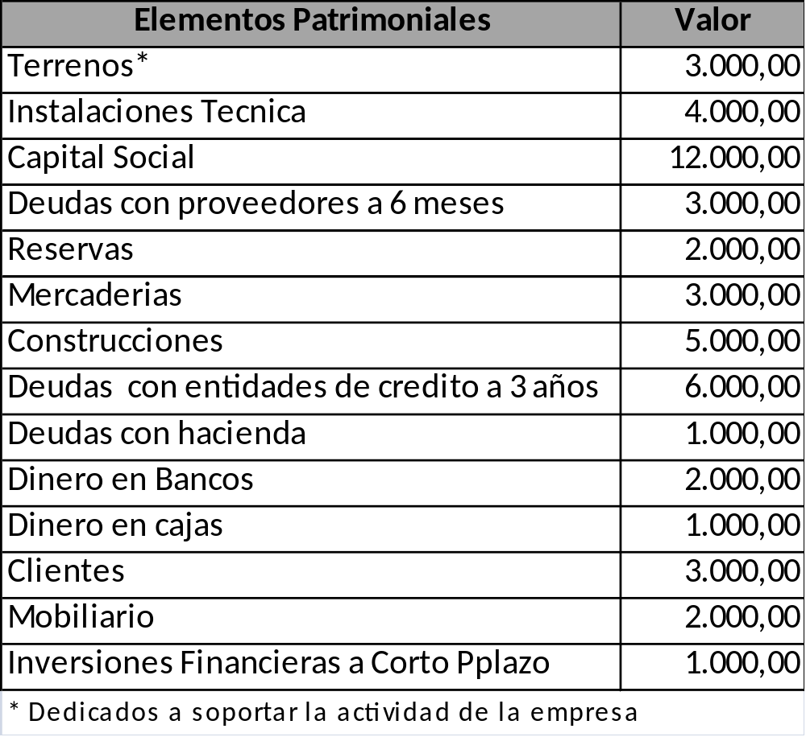

Supuesto 11:

Activo, pasivo o neto. Determinación del patrimonio.

Se constituye una empresa individual destinada a la comercialización de una determinada mercancía, con la aportación por parte de su propietario del patrimonio formado por los siguientes elementos:

- Dinero en efectivo por importe de 1.000 €
- Mercancías diversas para su comercialización por valor de 500 €, de dicho importe queda pendiente de pago al proveedor de las mismas 100 €, deuda que se transfiere a la empresa.
- Mobiliario diverso, necesario para la realización de la actividad por parte de la empresa, valorado en 180 €
- Una furgoneta que se destinará al reparto de la mercancía, valorada en 1.450 € De dicho importe queda pendiente de pago la cantidad de 250 €
- Un edificio, en el que se desarrollará la actividad, valorado en 6.800 €

Trabajo a realizar:

- ¿Cuál será el valor del Activo de ese patrimonio inicial?
- ¿Cuál será el valor del Pasivo de ese patrimonio inicial?
- ¿Cuál será el valor de la aportación neta del propietario a la empresa?
- ¿Cuál es su denominación contable?
Representar ese patrimonio inicial en su conjunto de forma ordenada en masas patrimoniales.

Supuesto 12:

Determinación del patrimonio.
NIKASA es una sociedad anónima que se dedica a la comercialización de zapatillas de deporte. A 31 de diciembre 2003 ha realizado un inventario para determinar su patrimonio. La descripción de los elementos patrimoniales pertenecientes a la empresa y su valoración se enumeran a continuación:
- Un local comercial donde la empresa ejerce su actividad y cuyo valor de construcción es de 10 millones de euros. El solar donde está ubicado está valorado en 2 millones de euros.
- Dos furgonetas de reparto valoradas en un millón y medio de euros.
- Las aportaciones dinerarias y no dinerarias que han hecho los propietarios de la empresa ascienden a 15.150.000€.
- La empresa cuenta con un saldo a favor de 1.400.000€ en una cuenta corriente abierta en el Banco de Alcalá para hacer frente a sus obligaciones de pago más inmediatas.
- El local comercial cuenta con mobiliario valorado en 1.360.000€ y con ordenadores e impresoras que procesan los pedidos, emiten facturas y albaranes y controlan las existencias en los almacenes. Estos últimos están valorados en 1.450.000€.
- A los proveedores de las zapatillas que se comercializan se les deben 1.300.000 euros. El 50% de esa cantidad se tiene documentada en letras de cambio y el resto en una factura.
- Algunos de los clientes (tiendas de deporte en su mayoría) tienen pendientes de pago un millón y medio de euros que tenemos documentados en factura.
- En el Banco se solicitó un préstamo para adquirir el local comercial por una cuantía de 4 millones de euros a devolver en tres años.
- La empresa adquirido al fabricante de las zapatillas un lote por valor de 2.100.000€.
- Existen otros clientes que nos deben 500.000€. Dicho derecho lo tenemos en documento formal.
- Nikasa adquirió hace tiempo acciones de la empresa Converse por valor de 700.000€. La empresa las adquirió por motivos puramente especulativos y tiene pensado venderlas en el plazo de tres a seis meses.
- Cantidades entregadas por clientes a la empresa a cuenta de suministros futuros: 900.000€.
- Ingresos pendientes de hacer a los organismos de la seguridad social, para tener derecho a las prestaciones que éstos realizan: 1.200.000€.
- En la caja de la entidad se han contabilizado un total de 40.000€.

Trabajo a realizar: Presentar el balance que representa el patrimonio de NIKASA distinguiendo entre el activo, el pasivo y el neto patrimonial de la empresa.

3.- El modelo oficial del Balance de Situación
Objetivo:
Conocimiento en detalle del modelo abreviado de Balance de Situación

Supuesto 13:
Modelo abreviado de Balance de Situación

PLASTICOS S.A. es una empresa industrial europea dedicada a la fabricación y comercialización de botellas de plástico. Su ejercicio económico comprende desde el 1 de enero al 31 de diciembre. Para la presentación de la información financiera anual del último ejercicio cerrado dispone de los saldos de las cuentas de este ejercicio y del anterior.

 | Ejercicio | Ejercicio
 | Corriente | Anterior
Terrenos | 1,500,000 | 1,200,000
Construcciones | 60,000 | 100,000
Maquinaria | 9,000 | 15,000
Equipos para procesos de información | 50,600 | 40,000
Inmuebles de inversión (locales de oficinas) | 100,000 | 60,000
Gastos de desarrollo | 2,000,000 | 1,185,000
Inversiones financieras (acciones)
a largo plazo en empresas del grupo | 130,000 | 50,000
Materias Primas | 1,000 | 2,000
Productos terminados | 2,100 | 3,000
Clientes | 25,000 | 45,000
Crédito fiscal | 5,000 | 0
Otros deudores comerciales | 120 | 0
Tesorería | 50 | 5,000
Proveedores | 60,000 | 10,000
Acreedores comerciales a largo plazo | 21,000 | 5,000
Provisiones a corto plazo | 19,000 | 0
Deudas a largo plazo con entidades de crédito | 575,000 | 135,000
Deudas a corto plazo con entidades de crédito | 25,000 | 30,000
Capital escriturado | 2,629,870 | 2,050,000
Prima de emisión | 50,000 | 50,000
Reserva legal | 273,000 | 250,000
Otras reservas | 50,000 | 25,000
Beneficio del ejercicio | 180,000 | 150,000

La empresa presenta sus cuentas anuales según lo dispuesto en el Nuevo PGC.

Se pide:

Elaborar el balance de situación de PLASTICOS S.A. a 31 de diciembre, con el modelo abreviado.

